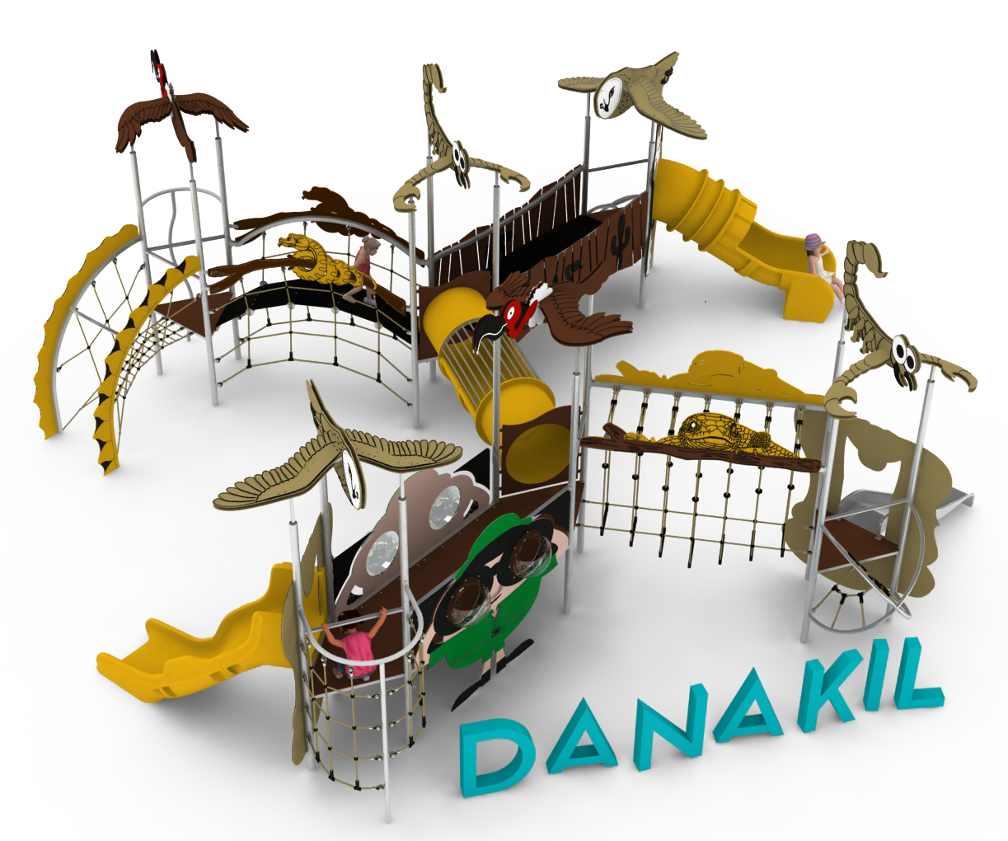
Karta produktu DANAKIL nr kat.: 1372

Wymiary zestawu:
Długość: 10,5 m
Szerokość: 8,9 m
Wysokość: 4,3 m
Przestrzeń minimalna: 13,6 x 12,5 m
Grupa wiekowa: od 3 do 14 lat
Głębokość posadowienia: 0,6 m
Wysokość swobodnego upadku: 2,8 m

Opis urządzenia.
Zestaw składa się z następujących podzespołów: 6 wież W3D-1000 LP z dachami 2x SĘP, 2x SOWA, 2x SKORPION, mostek MGP-2500 LP, mostek MGŁ-2500 LP, tunel MRT-3 LP, mostek MT-2500 LP, mostek MB-2500 LP, wejście WW-1000, wejście WX-1000 LP, wejście WD-1000 LP, wejście WŁ-1000 LP, zjeżdżalnia z polietylenu SPR-1000 LP, ślizg prosty ze stali nierdzewnej SN-1000 LP, ślizg kręty z polietylenu SKOP-1000LP, rurka strażacka RS-1000.

Wytyczne dotyczące materiałów i technologii wykonania urządzenia.
KONSTRUKCJA, ŚLIZGI ZE STALI, RURKA STRAŻACKA, AŻUROWE WYPEŁNIENIA TUNELI- wszystkie elementy stalowe wykonane są ze stali kwasoodpornej w gatunku 0H18N9. Zabezpieczenie antykorozyjne stanowi sam materiał. Wykończenie powierzchni- szlif.
DASZKI, BARIERY, ZABUDOWY- wykonane z wysokociśnieniowych, warstwowych, termoutwardzalnych laminatów HPL. Użyte płyty o zastosowaniu zewnętrznym, grubości 10mm, z podwójnym filtrem UV. Grafiki wykonane metodą frezowania.
ŚLIZGI POLIETYLENOWE, TUNELE- wykonane z polietylenu zapewniają bardzo dobre właściwości ślizgowe, niską ścieralność i trwałość koloru.
SIATKI LINOWE- wykonane ze zbrojonej liny poliamidowej, plecionej, klejonej, o średnicy 18mm. Elementy złączne wykonane z aluminium i tworzyw sztucznych.
MOSTKI GUMOWE- wykonane z membran gumowy o grubości 10mm, zbrojonych 4 warstwami siatki z tworzywa sztucznego. Maty odporne na warunki atmosferyczne, w tym promienie UV. Pozbawione zabronionych do użytku w placach zabaw związków PAH.
FUNDAMENTY- stopy betonowe w klasie C25/30.

Obszar upadku urządzenia powinien zostać wykonany na nawierzchni zgodnie z normą PN EN 1176- 1:2017.

W trosce o bezpieczeństwo dzieci oraz jakość urządzeń wymaga się, aby urządzenia posiadały certyfikat na zgodność z normami PN EN 1176-1:2017, PN EN 1176-3:2017, PN EN 1176-11:2014-11, wydane w systemie akredytowanym przez Państwowe Centrum Akredytacji lub krajowej jednostki akredytującej pozostałych Państw członkowskich, zgodnie z Rozporządzeniem Parlamentu Europejskiego i Rady Unii Europejskiej (WE) nr 765/2008”.

Opis modułów wchodzących w skład zestawu:
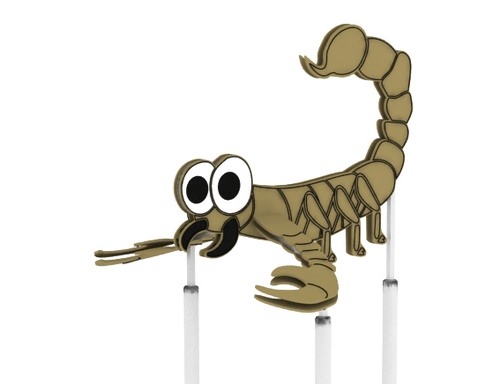
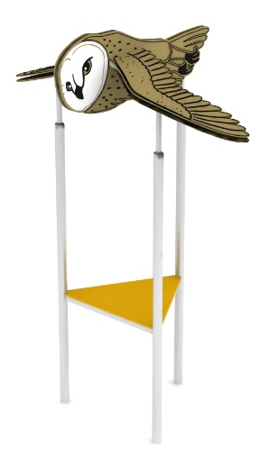

W3D-1000 LP.
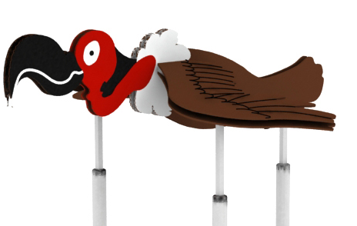Wieża trójkątna o boku 1,0m z dachem w kształcie wybranego zwierzęcia (SOWA, SKORPION, SĘP). Konstrukcja stalowa, dach i podest z płyty HPL.
Wysokość podestu 1,0m.
Całkowita wysokość wieży 3,9m.

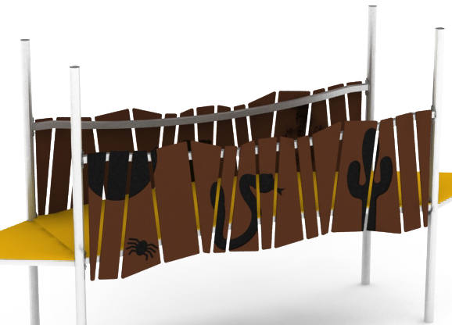

MGP-2500 LP.
Mostek gumowy z płotkiem. Poręcze oraz rama podłogi wykonane ze stalowych łuków. Główne przejście stanowi podwieszona mata gumowa, zamocowana po łuku. Po bokach mostku zainstalowane są pionowe sztachetki z grafiką imitującą atrybuty pustyni, wykonane z płyty HPL.

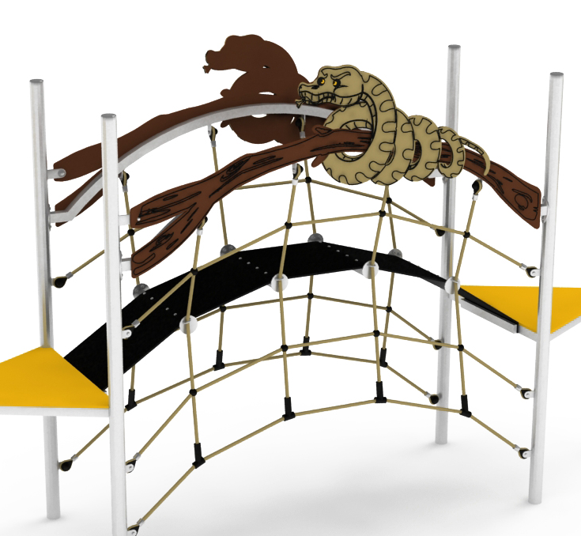

MGŁ-2500 LP.
Mostek gumowy łukowy. Poręcze wykonane ze stali. Główne przejście stanowi podwieszona mata gumowa, zamocowana po łuku. Po bokach mostku zainstalowane są dwie ścianki linowe umożliwiające przejście między wieżami oraz wejście na zabawkę. Poręcze udekorowane płytą HPL imitującą węża zawiniętego wokół drewnianej kłody.

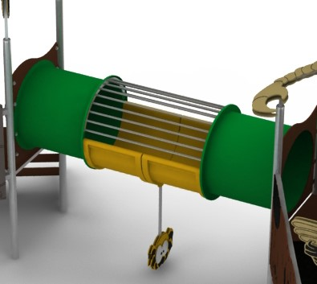

MRT-3 LP.
Moduł rurowy tunel 3. Tunel prosty, z polietylenu, o długości 2,7m. Środek tunelu ażurowy zapewnia dostęp światła oraz umożliwia kontrolę dzieci. Podpora udekorowana płytą HPL, imitującą wiszącego pająka.

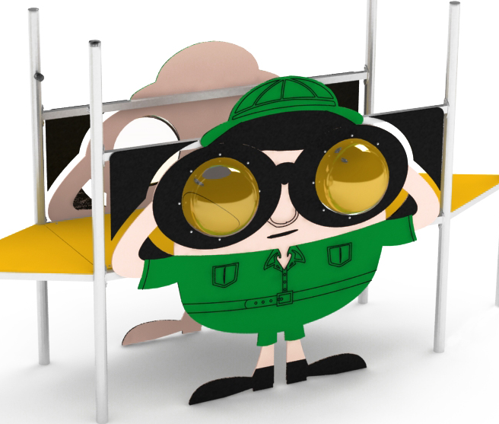

MB-2500 LP.
Mostek z bulajami. Konstrukcja stalowa obłożona płytami HPL z grafiką imitującą bajkową postać na safari. Mostek wyposażony w cztery bulaje.

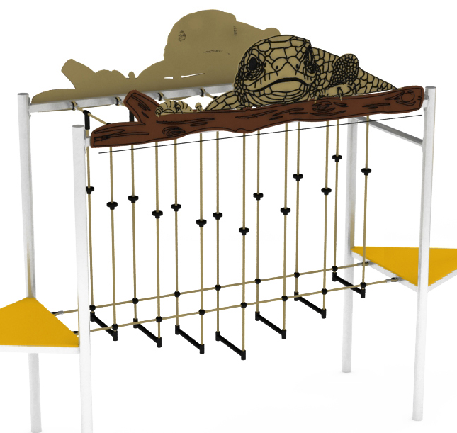

MT-2500 LP.
Mostek tarzan. Rozpórki wykonane ze stali. Mostek stanowią podwieszone pionowe linki z uchwytami wspinaczkowymi oraz poziome szczebelki umożliwiające przejście między wieżami. Rozpurki udekorowane płytą HPL imitującą jaszczurkę na drewnianej kłodzie.

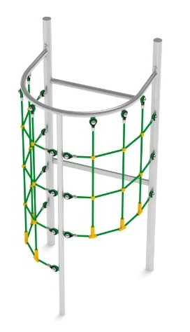

WW-1000.
Wejście wspinaczkowe. Rama stalowa z wypełnieniem z lin.

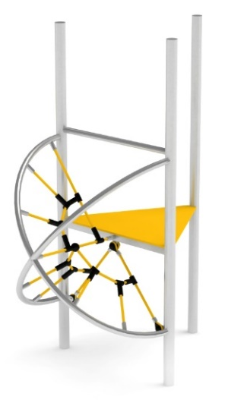

WX-1000 LP.
Konstrukcję stanowią dwa skrzyżowane, stalowe łuki. Wypełnienie z siatek linowych.

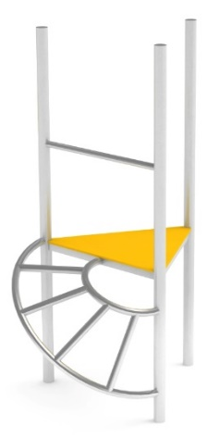

WD-1000 LP.
Wejście drabinka . Drabinka zbudowana jest z dwóch stalowych łuków o różnych promieniach i czterech szczebelków. Całość wykonana ze stali.

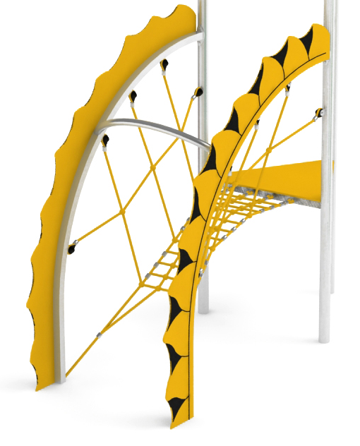

WŁ-1000 LP.
Wejście łukowe. Konstrukcja wykonana z trzech stalowych łuków. Wejście stanowi linowy mostek w kształcie litery U. Łuki ozdobione grafiką z płyty HPL imitującą promienie słoneczne.

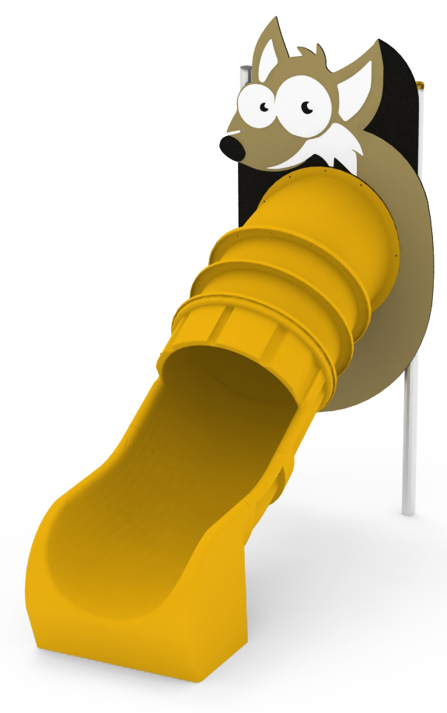

    - Moduł SPR-1000 LP.
Zjeżdżalnia rurowa z polietylenu o wysokości części startowej 1,0m. Zabudowa ślizgu imitująca fenka z płyty HPL.

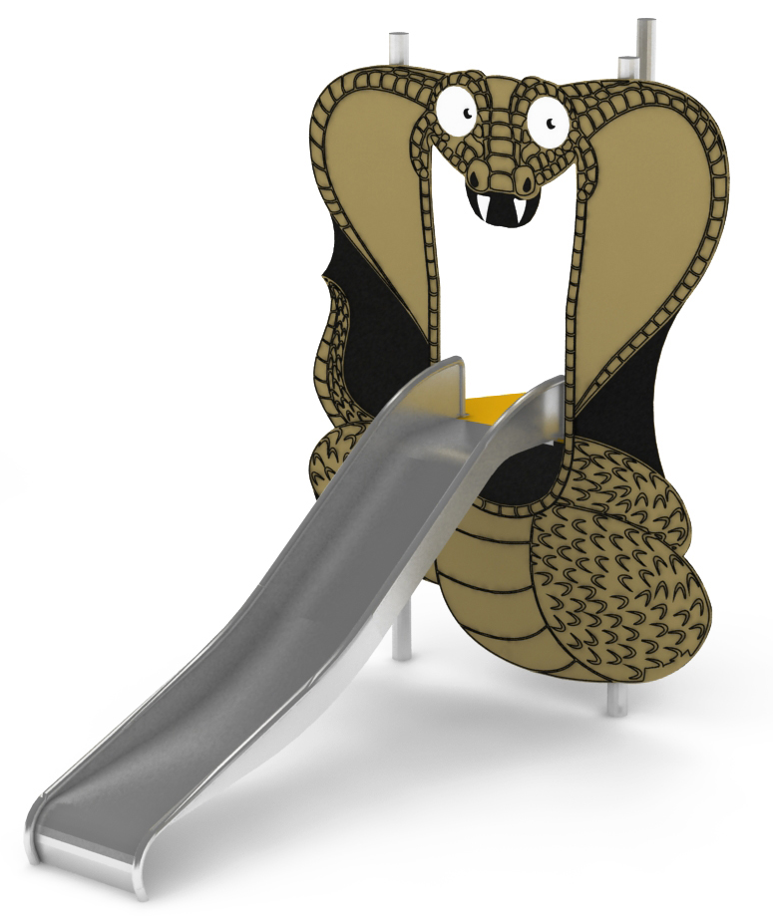

SN-1000 LP.
Ślizg prosty ze stali nierdzewnej o wysokości części startowej 1,0m. Zabudowa ślizgu imitująca kobrę z płyty HPL.

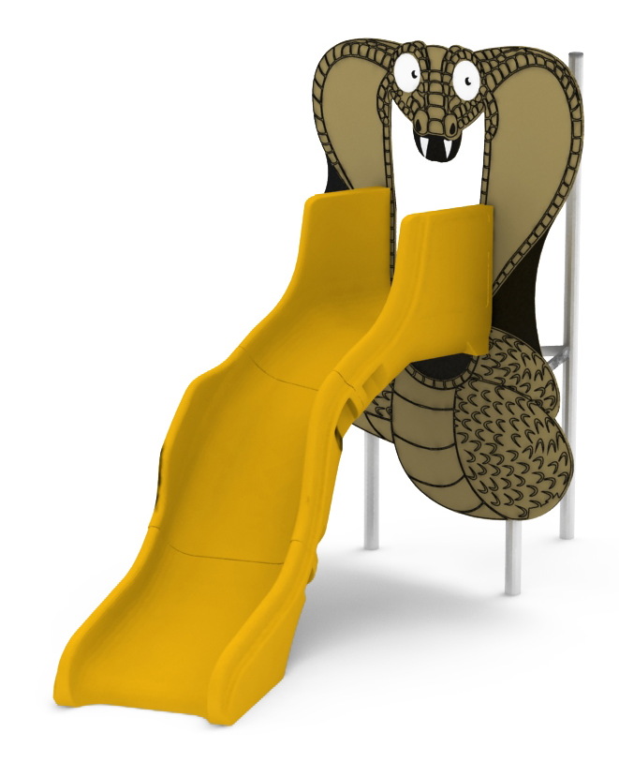

SKOP-1000 LP.
Ślizg kręty z polietylenu o wysokości części startowej 1,0m.
Zabudowa ślizgu imitująca kobrę z płyty HPL.

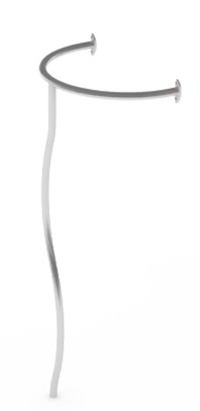

RS-1000 LP.
Rurka strażacka. Część zjazdowa składa się z dwóch stalowych łuków. Podest startowy na wysokości 1,0m.

